Памятка.
Как пройти интеллектуальный марафон «Хочу все знать!»
1.Вход или регистрация в социальной сети «ВКонтакте»
(детям до 14 лет через аккаунт родителей)

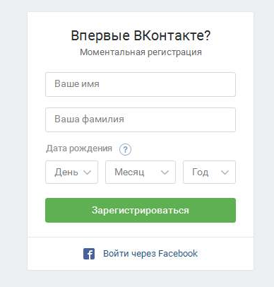
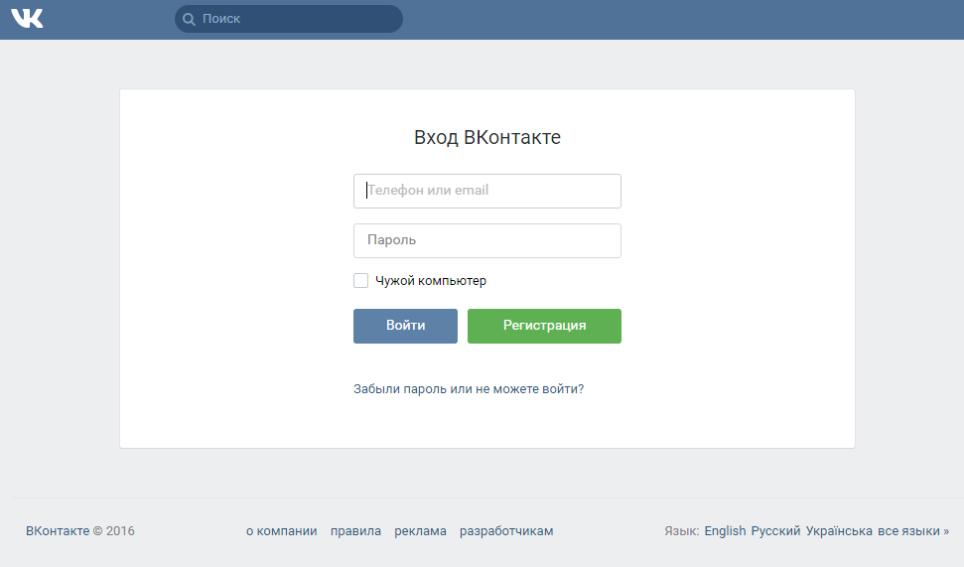
https://vk.com

2.Открываем группы и поиск сообществ, и ищем группу
Марафон ДДТ "Хочу все знать!" (г.Ковров)
(если не получается, набираем в адресной строке браузера ссылку).
https://vk.com/hochu.vse.znat.kovrov
или сканируем телефоном QR

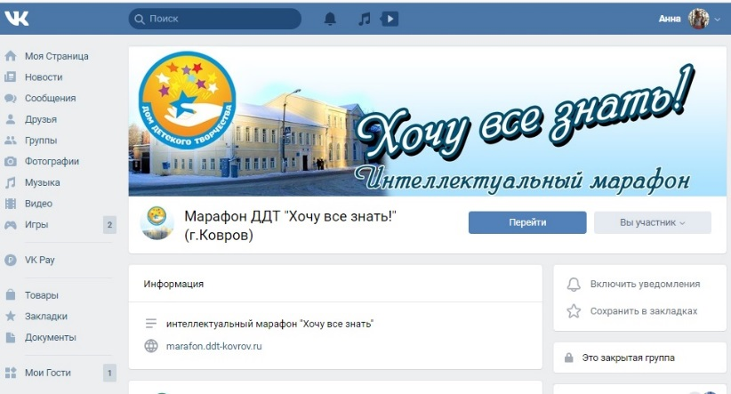
Нажимаем кнопку «подать заявку», и ждем, пока вас добавят.

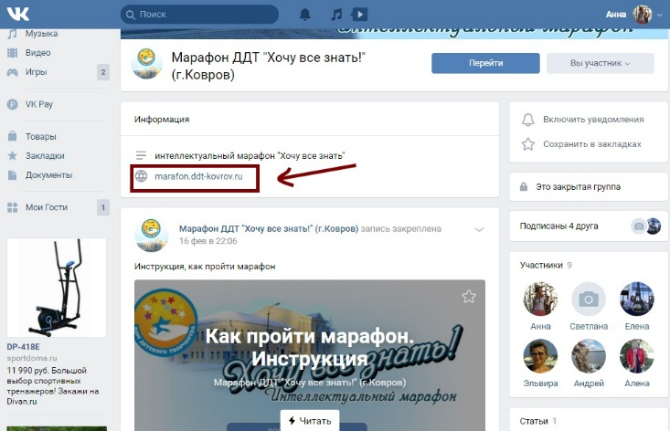
3.переходим по ссылке http://marafon.ddt-kovrov.ru

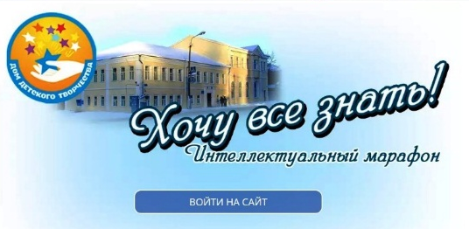
4.Нажимаем кнопку «войти на сайт»

При первом входе на сайт марафона требуется подтверждение имени и фамилии участника и выбор учебного заведения, в котором вы учитесь. Обращаем внимание! Каждому пользователю «ВКонтакте» соответствует только один участник марафона.
5.Выбирайте сложность вопроса (чем больше километров - тем сложнее сам вопрос, можно продвигаться быстрее, выбирая более сложные вопросы). Необходимо набрать 42 километра.

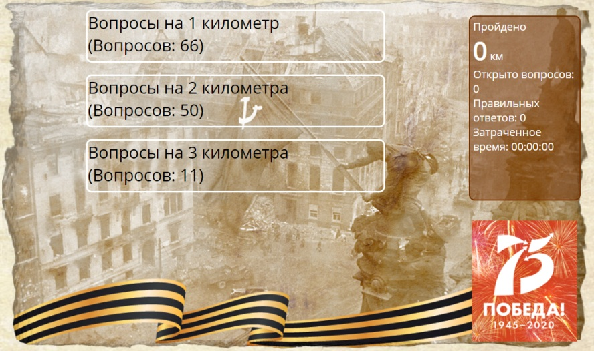

6.Теперь вы можете выбрать вопрос. Те вопросы, которые уже были открыты, выделены серым цветом и второй раз открыть их не получится. Обратите внимание! Если вы открыли вопрос, то второй раз вы его открыть не сможете, даже если не ответили.
ЖЕЛАЕМ УДАЧИ!

